**TCL华星光电2025届正式批校园招聘简章**

从2009年到2024年

从荒草地到中国标杆智能工厂

从“缺芯少屏”到“屏行未来”

现在

我们的产品覆盖电视、手机、笔记本等全类型显示

3.6W+星厂人的极致追求和匠心打磨

让屏幕里的世界更精彩，让生活无处不显示

加入TCL华星光电

和我们一起探索世界的另一面！

**【公司简介】**

TCL华星光电技术有限公司（简称“TCL华星”）成立于2009年，是一家专注于半导体显示领域的创新型科技企业。作为全球半导体显示龙头之一，TCL华星以深圳、武汉、惠州、苏州、广州、印度为基地，拥有9条面板生产线、5大模组基地，投资金额超2600亿元。

TCL华星积极布局下一代Mini LED、Micro LED、柔性OLED、印刷OLED等新型显示技术，产品覆盖大中小尺寸面板及触控模组、电子白板、拼接墙、车载、电竞等高端显示应用领域，构建了在全球面板行业的核心竞争力。

截止到2023年，TCL华星累计全球专利申请数为60880件，累计全球专利授权数为24211件。另外，TCL华星也积极参与行业标准制定和推广工作，目前已牵头发布21项、参与发布118项行业标准。截止到2023年，TCL华星已建成9大面板产线和5大制造、研发基地，拥有全球第二大LCD产能和全球第一大LTPS产能，海外营收占比突破60%。

TCL华星主流产品市占名列前茅，细分领域行业第一。截止到2023年全年， 电视面板市场份额稳居全球第二，55吋以上大尺寸和98吋以上超大尺寸的面板出货量全球第一；商显产品面板出货量全球第二；桌上显示器面板出货量全球第二，电竞显示屏和超宽屏面板出货量稳居全球第一；LTPS笔电和LTPS手机面板出货量全球第二，LTPS平板出货量全球第一；柔性OLED面板出货量跻身全球第三。

**【人才培养】**

集聚全球顶尖半导体显示技术与材料人才团队, 海内外顶尖技术专家和管理团队，汇聚大陆、台湾、韩国等业内资深研发人员；目前在职员工超3.6万人，其中硕博员工占比23%，985/211院校毕业员工占比36%。通过三大核心策略、四大重点人才培养工程、内外部培养项目，助力人才养成。

双通道晋升体系——*体系化的晋升，看得见的未来*

﹡管理通道（基于领导力的系列）：

新人——助理专员/工程师——专员/工程师——高级专员/工程师——科级组织负责人——部级组织负责人——总监/中心/厂/处负责人——公司级组织负责人

﹡专业通道（基于任职资格的专业能力）：

新人——助理专员/工程师——专员/工程师——高级专员/工程师——资深工程师/经理——杰出工程师/高级经理——首席工程师/（专业）总监——科学家——首席科学家

**【招聘细则】**

l 招聘岗位

|  |  |  |  |  |  |
| --- | --- | --- | --- | --- | --- |
| 序号 | 岗位 | 学历需求 | 招聘人数 | 岗位方向 | 专业需求 |
| 1 | 制造岗 | 本科  硕士 | 500 | 工程技术类/生产管理类 | 材料类、电气类、电子信息类、工业工程类、化学类、机械类、物理学类、自动化类等 |
| 2 | 研发岗 | 本科  硕士  博士 | 500 | 电子设计类/技术研发类 | 电子信息类、自动化类（图像处理）、电气类、软件开发与显示算法相关专业、微电子类、半导体物理类、光电类、透明显示、柔性显示、裸眼3D显示、氧化物(IGZO)TFT开发、半导体器件方向等 |
| 3 | 职能岗 | 本科  硕士 | 100 | 产品管理类/品质管理类/营销与销售类/战略与企管类/财经类/供应链类/审计类/基建动力与环境安全类/行政与公共关系类/人力资源类/翻译类/法务类 | 安全科学与工程类、电气类、环境科学与工程类、能源动力类、土木类、材料类、电子信息类、机械类、管理类、工业工程类、人力资源管理、心理学类、财务管理、会计学、物流管理、电气工程及自动化、自动化类、经济类、贸易类、统计学类、民商法学、国际经济法、审计学、民商法 |

l 招聘对象

2025届应届毕业生，本/硕/博

毕业时间：2025年1月—2025年12月

l 工作地点

深圳、武汉、惠州、广州、苏州

l 校招行程

（1）线下行程：

请大家关注公众号“华星招聘”相关信息

（2）简历投递

简历投递起止时间：即日起至12月31日

笔面试开始时间：9月

**【招聘流程】**

简历投递 → 在线测评 → 面/笔试（研发岗） →二面→签约录用

**【即刻网申】**

1. 微信端：扫描下方二维码即刻投递

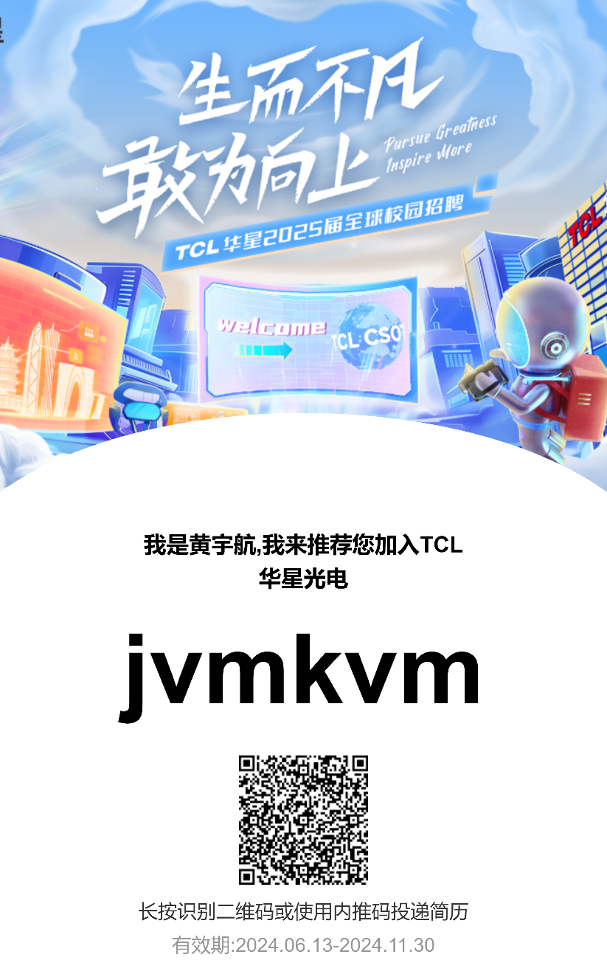

2. 电脑端：

<https://wecruit.hotjob.cn/SU6491506a2f9d24316e91b81b/mc/position/campus?acotycoCode=jvmkvm&orgId=100801&projectId=307101&recruitType=1&isLimitShowPostScope=1>

3. 内部推荐：点击上方链接或扫描二维码即可使用高校专属内推码进行投递，可以加快流程！

**华星招聘官方公众号：**

